教育情報通信2月
2024年1月31 日 製作者 早川真
組合員の皆さま、お疲れ様です。今年度も教育情報通信を送らせていただきます。私の私的な意見ですが、長年の臨床経験から気づいた内容です。
今年度は、毎回載せているここだけは読んでほしいですについて施術法別に例を出してお伝えしたいと思います。
科学的な医学の検査の進歩はすごく進んでいます。そのために検査でわからないことはないのではないかと思われている人も少なくないと思います。しかし、本当のところは解らないことが山積みだと思います。
医学は命を守ることが最優先されています。機能を守ることははっきりしていないことが多いのだと思います。柔道整復師は機能を守ることまでが守備範囲です。はっきりしていなければ解剖学や生理学を基準にして掘り下げていきたいと思います。
今まで私が柔道整復師の強みだと感じたことに対してお伝えします。
ここだけは読んでほしいです
私の希望する柔道整復師の施術法の基本
無痛靱帯整復法：関節の規制方向の靱帯が外力により伸張が起きて疼痛や機能障害が起きたことに対する靱帯の整復法。靭帯は20秒ほど短縮することで無痛のまま改善が起きます。それを数回することで靱帯独自の受容器が管理する長さの復活が起きて持続しだします。再発は起きにくいと感じています。
筋機能再現整復法：上記の靱帯伸張が起きることで筋が保護を行うために筋緊張が持続されます。そのために神経の圧迫が起きる場合も考えられます。その筋は靱帯を短縮させるための緊張ですから、その作用自体が無痛靱帯整復になります。その筋の抵抗運動をさせることで靱帯整復が成り立つと言うことです。筋の機能を再確認して、関節に対してその機能の再現を行うことで靱帯整復が成り立ちます。
無痛腱促通法：筋の起始停止間が短縮されるとその筋の腱は弛緩状態になります。腱の弛緩状態は、波打ち現象が起きて摩擦抵抗による炎症が起きやすくなります。それが腱鞘炎の原因と考えています。そこで腱の緊張が起きるように他動的に腱の緊張を起こさせます。抵抗運動をさせるのはそのためです（PNF）。その際できるだけ関節面相互は正しく向き合うように整復することが重要です。腱の波打ち状態が起きると、ゴルジ腱反射が起きにくくなるために、関節周囲の筋の協調性が悪くなり強い機能障害に陥ることが考えられます。
「なぜ靱帯にこだわるか？」無規則な外力から機能を守るのは唯一不随意性の靱帯だけです。靭帯による関節の規制があるから関節は正しく動きます。その靱帯が伸張することですべてに影響が出ます。
【今回のテーマ】
・無痛腱促通法：上記のここだけは読んでほしいを参照してください。
靭帯が伸張することで、関節の疼痛や機能障害が起き、その靭帯を助けるために筋が緊張していると信じて施術を続けてきました。筋の緊張があれば末梢神経の圧迫も理解できます。相談を受ける負傷には、改善しにくい疼痛や機能障害が存在します。大半が、医科での検査では異常なし、という診断を受けて苦痛と付き合い続けています。そんな症状に対して、改めて軟部組織の整理をしてみました。
靭帯は、規制方向の範囲を確立しています。靭帯は拮抗関係で、伸張と短縮が発生します。規制方向をつかさどる（管理する）靭帯が伸張すると、関節をまたぐ筋は、伸張反射で緊張が起きた状態が持続します。
その状態で筋収縮が起きれば、腱に張力が強くかかりゴルジ腱反射で筋が抑制されます。抑制された筋の拮抗筋は、緊張して収縮が起きます。
それにより関節面相互が正しく向き合うことで短縮靭帯の正常化も起きます。結果、関係する筋の長さや腱の状態も正常化されて、関節運動は正常化されます。上記が、軽度の軟部組織損傷の発生と改善の仕組みと考えています。無痛靭帯整復は、この流れを施術により行う方法です。
しかし、靭帯の拮抗関係の悪化が持続されると短縮靭帯側の腱の弛緩状態も続くことになり波打ち状態が起きてしまいます。この状態は、ゴルジ腱反射による保護がなくなる状態ということです。その結果、拮抗筋の制御も起きにくくなります。助けがなくなった不随意性の靭帯は、むき出しになり物理的な外力だけに支配されることとなり改善しにくくなります。
そのような原因から、腱の反射機能を取り戻すための無痛腱促通法を行っています。

【鵞足の痛み】
鵞足の痛みは、鵞足炎として脛骨粗面の内側での痛みです。縫工筋、薄筋、半腱様筋の停止部です。鵞足の痛みについて、原因、症状、施術、結果を筋別に述べさせていただきます。
・縫工筋の痛み
原因：縫工筋の作用は、股関節の屈曲、外転、外旋と膝関節の屈曲、内旋です。簡単に言えば「胡坐をかく」ことです。したがって、胡坐をかくような姿位が、外力により続けば、この筋の緊張は伸張反射により持続されません。その影響で腱の緊張も起きない状態が続き波打ち状態になります。摩擦抵抗が高くなることなどから鵞足で炎症を起こすと考えています。胡坐をかくような姿位の外力は、荷重意識の弱い下肢で同じ条件になりやすいと思います。
症状：鵞足の圧痛があります。縫工筋の機能不全で「胡坐をかきにくい」という場合もあると思います。膝関節の内反、内旋による症状が起きることが考えられます。膝関節の関節包内の膝横靭帯（内側）等の伸張が起きます。
施術：縫工筋に対して抵抗運動を行います。背臥位にて、患側の股関節を屈曲して膝関節を屈曲する「膝立状態」にします。その膝関節の外側から内側へ抵抗を行い、患者に股関節外旋を行ってもらいます。約10秒で３回行います。この時に無痛状態で行うことが原則です。力が強すぎると他の外旋筋を使ってしまい、縫工筋以外の筋を使うことになり目的とは異なってしまいます。
結果：縫工筋の機能障害が治り、疼痛や機能障害が改善します。
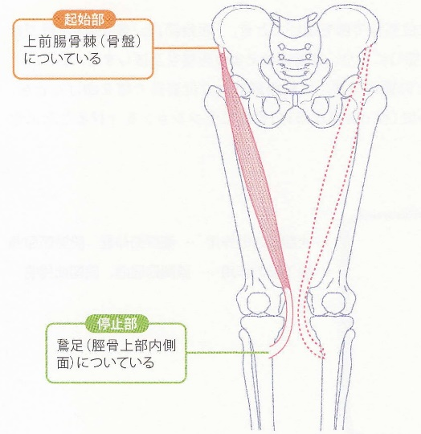
・半腱様筋の痛み
原因：半腱様筋の作用は、股関節の内転、伸展と膝関節の屈曲、内旋です。簡単に言えば「膝から下をまげて足関節の裏で何かを後方に蹴る」ことです。したがって、そのような姿位が、外力により続けば、この筋の緊張は伸張反射により持続されません。その影響で腱の緊張も起きない状態が続き波打ち状態になります。摩擦抵抗が高くなることなどから鵞足で炎症を起こすと考えています。上記のような姿位の外力は、荷重意識の弱い下肢で同じ条件になりやすいと思います。
症状：鵞足の圧痛があります。半腱様筋の機能不全により「膝から下をまげて足関節の裏で何かを後方に蹴りにくい」という場合もあると思います。膝関節の屈曲、内旋による症状が起きることが考えられます。膝関節の関節包内の前・後十字靭帯等の伸張が起きます。
施術：半腱様筋に対して抵抗運動を行います。腹臥位にて、患側の膝関節を屈曲する抵抗運動を行います。約10秒で３回行います。この時に無痛状態で行うことが原則です。力が強すぎると他の外旋筋を使ってしまい、半腱様筋以外の筋を使うことになり目的とは異なってしまいます。
結果：半腱様筋の機能障害が治り、疼痛や機能障害が改善します。
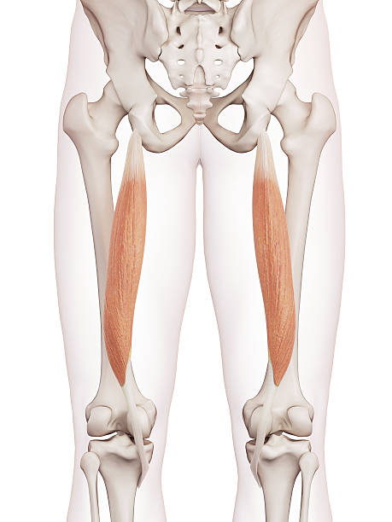
・薄筋の痛み
原因：薄筋の作用は、股関節の内転、屈曲と膝関節の屈曲、内旋です。簡単に言えば「サッカーでインサイドキックを行う」ことです。したがって、そのような姿位が、外力により続けば、この筋の緊張は伸張反射により持続されません。その影響で腱の緊張も起きない状態が続き波打ち状態になります。摩擦抵抗が高くなることなどから鵞足で炎症を起こすと考えています。上記のような姿位の外力は、荷重意識の弱い下肢で同じ条件になりやすいと思います。
症状：鵞足の圧痛があります。薄筋の機能不全により「サッカーでインサイドキックがしにくい」という場合もあると思います。膝関節の屈曲、内旋による症状が起きることが考えられます。膝関節の関節包内の膝横靭帯（外側）等の伸張が起きます。
施術：薄筋に対して抵抗運動を行います。背臥位にて、患側の膝関節を伸展した状態で股関節を内転する抵抗運動を行います。約10秒で３回行います。この時に無痛状態で行うことが原則です。力が強すぎると他の外旋筋を使ってしまい、薄筋以外の筋を使うことになり目的とは異なってしまいます。
結果：薄筋の機能障害が治り、疼痛や機能障害が改善します。
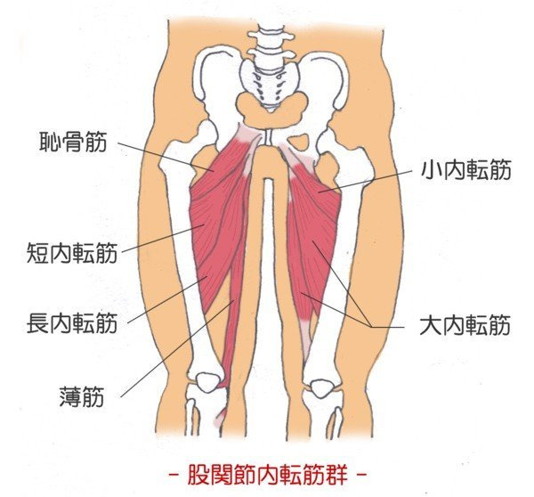

＊ 私の意見をいつも見ていただきありがとうございます。
数人単位（お知り合いでも、お弟子さんでも構いません）で、時間が合えば、私が組合員さんのところに伺って説明会を開くこと
は可能です。費用はいりませので、組合に連絡していただければと思います。
ご質問があれば、FAXメールで答えさせていただきます。
FAX ０５７５－４６－２２５８ makotohy5952000@yahoo.co.jp早川真
協同組合NSK保険協会のホームページからもどうぞ。

